«КУРШСКАЯ КОСА» ***
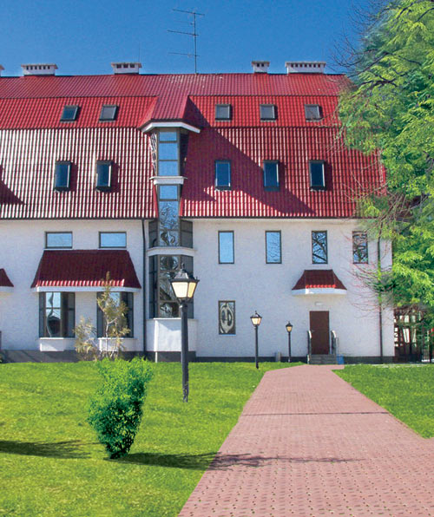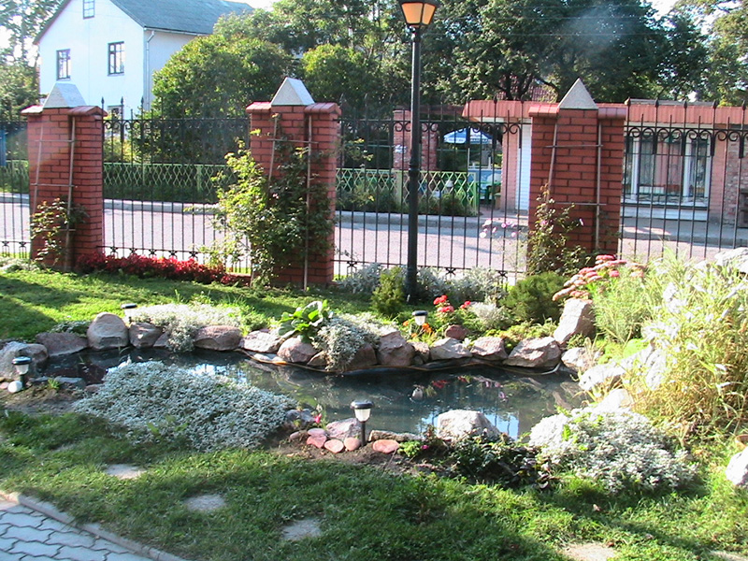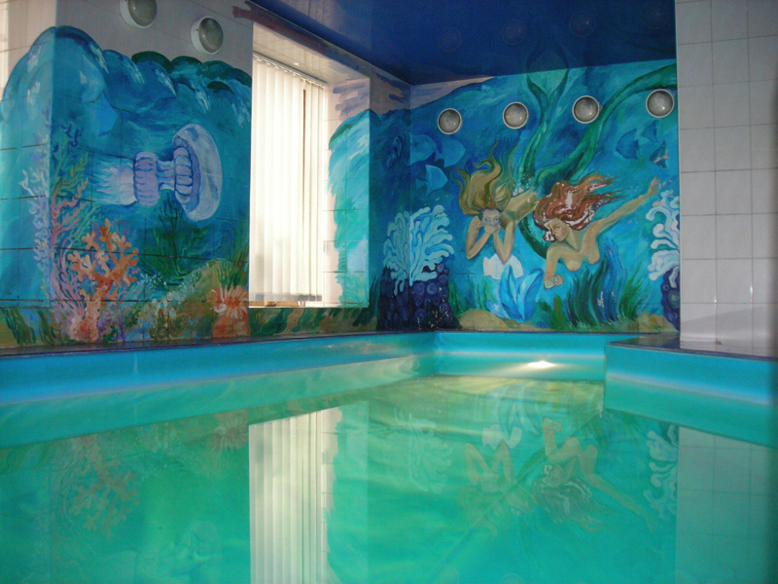
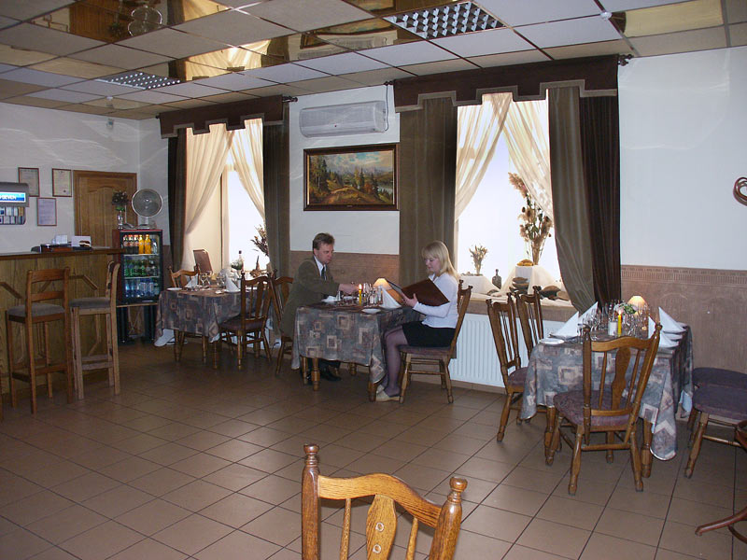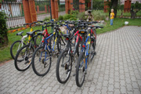

Гостиница «Куршская коса» расположена в курортном поселке Лесное, на территории Национального парка "Куршская коса". Гостиница "Куршская коса" соединяет комфорт и гостеприимство уютного отеля с уникальными лечебными возможностями щедрой природы. В каждом номере: душевая кабина, ТВ, музыкальный центр, холодильник, телефон. К услугам клиентов: сауна с бассейном, кафе с широким выбором блюд европейской кухни и собственных кулинарных изысков, шашлычная на открытом воздухе, автостоянка на охраняемой территории, прокат спортивного и пляжного инвентаря, телефонная связь из номеров в любую точку Мира, доступ в Интернет.
Стоимость проживания в сутки
Категория номера | 02.01.09 - 30.04.09 | 01.05.09 –15.06.09  01.09.09 – 15.09.09 | 16.06.09 – 31.08.09
Стандарт | 1800 | 2000 | 2800
Полулюкс | 1900 | 2300 | 2900
Люкс | 2000 | 2600 | 3200
Дополнительное место | 600 | 700 | 600
Завтрак включён

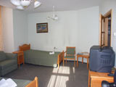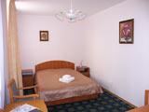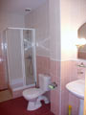
Двухместный

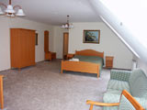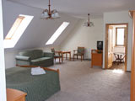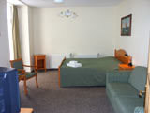
Полулюкс
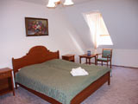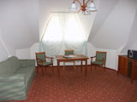
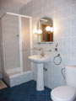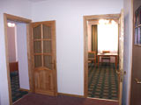
Люкс

ГОСТЕВЫЕ ДОМА
«АЛЬТРИМО»
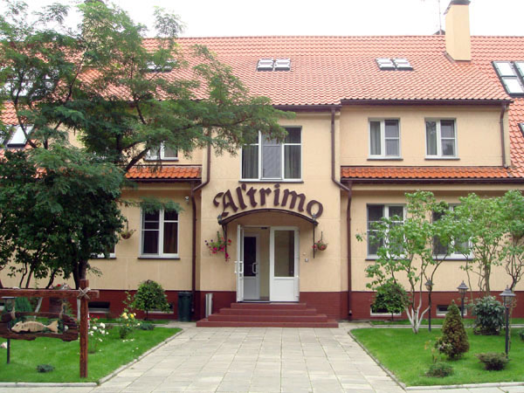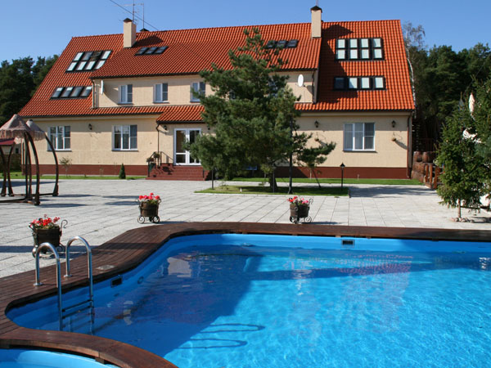
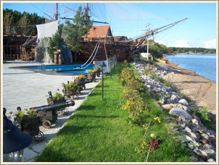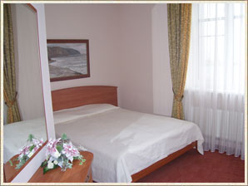
Отель «Альтримо» расположен на берегу Куршского залива. Отель предлагает 34 номера: 15 двухместных, 3 полулюкса, 5 люксов, 11 апартаментов. Каждый номер оснащен ванной, удобной мебелью, телефоном, многоканальным телевидением, сейфом, холодильником.
К услугам отдыхающих: ресторан, коктейль-бар, 3 летних площадки, шикарный банный комплекс на стилизованной пиратской галере, беседки с видом на сосновый бор и залив, бильярд, настольный теннис, прокат велосипедов, прокат гидроциклов, место для стоянки автомобиля, прачечная.
Стоимость проживания в сутки
Категория номера | 01.01.09 - 14.04.09 | 15.04.09 – 31.12.09
Стандарт | 2000 | 3600
Полулюкс | 2800 | 5200
Люкс | 3000 | 5600
Апартаменты | 3700 | 7000
Доп. место | 600 | 1100

«ВИЛЛА ЭЛИЗА ЗАРКАУ»
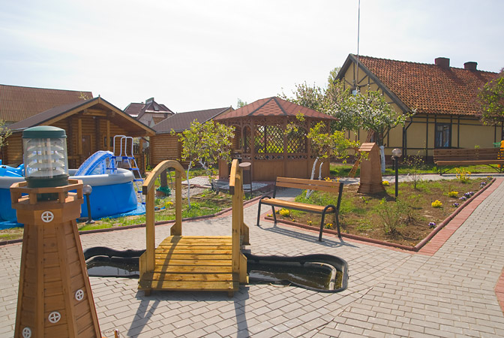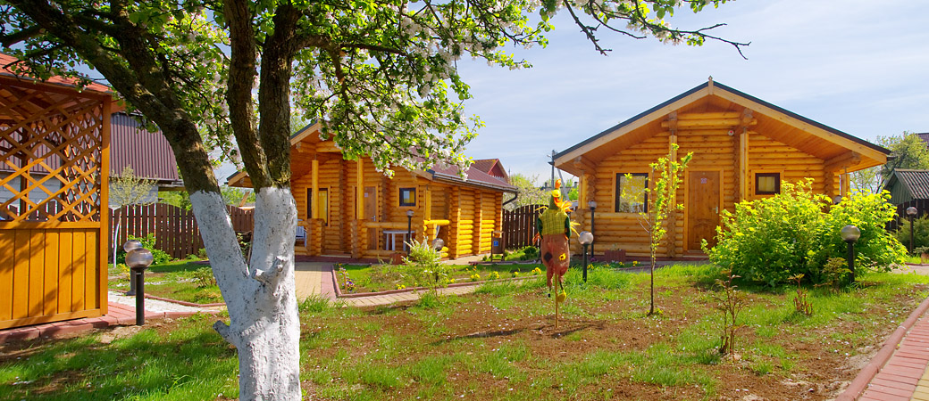
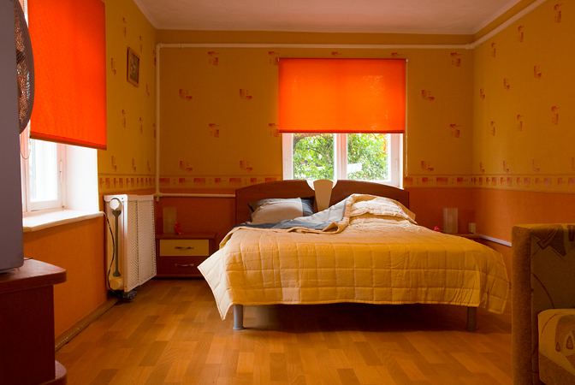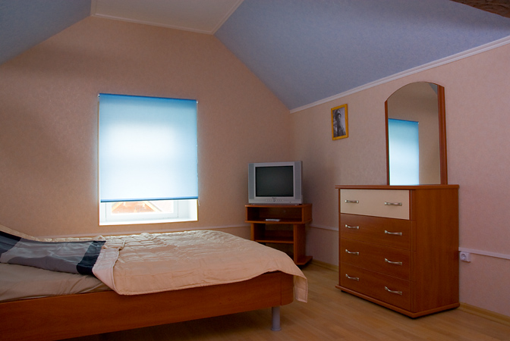

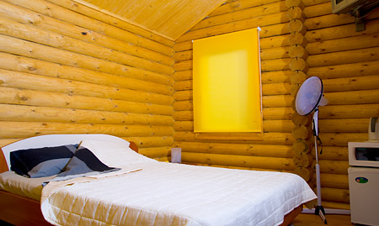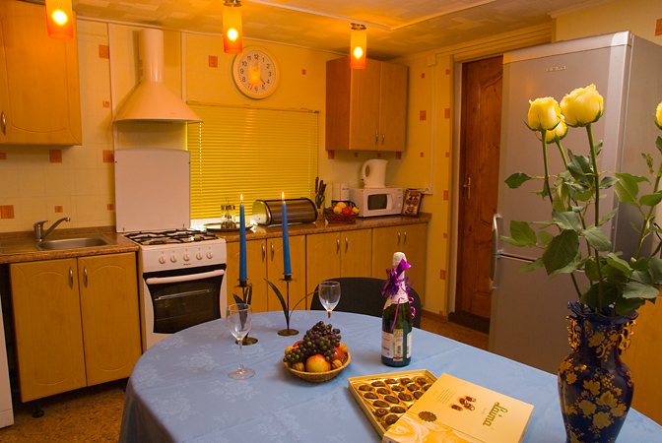

Вилла «Элиза Заркау» новая гостиница. Расположена на побережье Куршского залива в уникальном Национальном парке «Куршская коса». Одно из преимуществ Виллы – Куршский залив с собственным песчаным пляжем и Балтийское море, расположенное в 300-х метрах от Виллы. Находясь на террасе, можно любоваться красотой Залива, вдыхать свежий морской воздух, кормить прекрасных лебедей. Вилла «Элиза Заркау» представляет собой небольшой 2-х этажный гостевой дом «Фишхаус» 1903 года постройки и реконструированный в 2007 -2008 году, состоящий из пяти гостевых комнат, кухни-столовой, летней обеденной террасы и трех летних бунгало. Бунгало построены из натуральных экологических материалов – карельской сосны и оборудованных в соответствии с европейскими требованиями класса «Стандарт». Вилла «Элиза Заркау» предлагает семейный отдых на берегу Куршского залива с возможностью использования всего предлагаемого инвентаря и оборудования, с возможностью домашнего приготовления питания. Во всех комнатах и бунгало имеется большая двуспальная кровать, эфирное телевидение, холодильник, СВЧ-печь, электрический чайник, сейф для ценностей, посуда, шкаф для одежды, постельное белье, махровые халаты и тапочки, вентилятор, прикроватный светильник. Все номера оснащены санузлом и душевой кабиной. Во все комнаты есть возможность установки дополнительной детской кровати до 7-ти лет. В КОМНАТАХ И БУНГАЛО ЗАПРЕЩЕНО КУРЕНИЕ

Стоимость проживания в сутки
Категория номера | 01.04.09 - 14.06.09  15.09.09 – 31.10.09 | 15.06.09 – 14.09.09 | 01.11.09 – 29.12.09  11.01.09 – 31.03.09
Бунгало (двухместный) | 2500 | 3500 | 2000
Фишхаус (двухместный) | 2000 | 2500 | 1500
Фишхаус (трёхместный) | 2500 | 3000 | 2000
Гастхаус (двухместный) | 2500 | 3000 | 2000
Гартенхаус (двухместный) | 3000 | 3000 | 1500
Завтрак включён
Дополнительное место 700 рублей
«ПРИМОРЬЕ»
Стоимость проживания в сутки
Категория номера | 01.01.09 - 30.04.09 | 01.05.09 – 31.08.09 | 01.09.09 – 31.12.09
Эконом | 1300 | 1800 | 1300
Евро | 1500 | 2000 | 1500
Люкс | 2500 | 3000 | 2500
Номер VIP | 3500 | 4500 | 3500

